FRAGMILL™ ADVANCED MINING SUITE
RAPPORT DE QUALIFICATION INDUSTRIELLE & DOCUMENTATION TECHNIQUE DU TROU DE MINE BH-05
Champs Technique | Valeur / Description Opérationnelle
Opération Minière | Projet Aurifère de Bétaré-Oya (Ceinture de Batouri, Région de l’Est, Cameroun)
Identification du Tir | Tir de Production BL-2026-005 (Cote d’Excavation : Gradin Horizontal 840 RL)
Trou Pilote Qualifié | BH-05 (Coordonnées : Est X = 35.0 m, Nord Y = 22.0 m, Élévation Z = 840.0 RL)
Formation Rocheuse | Granodiorite Foliée Compétente (Densité in-situ = 2.75 t/m³, UCS = 125 MPa)
Statut de Qualification | CONTRÔLE INTÉGRAL 100% VALIDÉ (91 tests unitaires et d’intégration réussis)

RÉSUMÉ EXÉCUTIF DU TEST SYSTÈME
Dans le cadre de l’élévation des fonctionnalités de FragMill aux standards industriels miniers de premier rang (WipFrag 4, Split-Desktop, JKSimBlast, Orica ShotPlus, normes ISEE/USBM), un banc d’essai rigoureux a été conduit sur l’ensemble de la chaîne de calculs : granulométrie optique (Swebrec/Rosin-Rammler/GGS), prédiction Kuz-Ram et KCO Swebrec, périmètres balistiques de flyrock, vibrations sismiques (PPV) et ondes aériennes, jumeau numérique de broyage (Bond/Morrell), krigeage géostatistique matriciel BLUE et télémesure MWD.

PREMIÈRE PARTIE : PARAMÈTRES D’ENTRÉE & JUSTIFICATIONS TECHNIQUES
Cette première partie détaille exhaustivement l’ensemble des données d’entrée introduites dans le logiciel pour le trou de mine BH-05, en explicitant les fondements physiques, géotechniques, explosifs et économiques qui justifient chaque valeur retenue.

1.1 Caractérisation Géomécanique du Massif Rocheux
La granodiorite encaissante a été caractérisée à partir des levés structuraux de parois et des essais en laboratoire sur carottes de foration :
Paramètre Géomécanique | Valeur | Unité | Justification Technique & Règle de Dimensionnement
Densité In-Situ (ρr) | 2.75 | t/m³ | Masse volumique mesurée par pesée hydrostatique. Détermine la masse totale à mobiliser par trou (M = V × ρr = 401.28 tonnes).
Résistance UCS | 125 | MPa | Classe la roche en catégorie "très dure" (norme ISRM). Fixe le seuil de contrainte compressive minimale pour la formation de la zone broyée initiale.
Module d’Young (E) | 62 | GPa | Rigidité élastique gouvernant la vitesse de l’onde sismique P (Vp ≈ 5200 m/s) et le facteur de dureté HF de Cunningham (HF = E/3 = 20.67).
Espacement des Discontinuités (Sj) | 0.48 | m | Distance moyenne entre diaclases. Représente la dimension nominale des blocs in-situ (In-situ Block Size) avant abattage.
Orientation des Joints (JPA) | dip_into_face | - | Pendage orienté vers l’arrière du front. Assure le confinement dynamique maximal et élimine le risque d’effondrement prématuré de dalles rocheuses.
Indice de Continuité (RMD) | 22 | - | Paramètre de Cunningham : 10 = friable/broyé, 20 = blocs réguliers, 50 = massif monolithique. La valeur 22 traduit une roche saine et structurée.
Qualité Géotechnique (GSI/RMR) | 66 | - | Massif rocheux de bonne qualité (Good Rock), garantissant une excellente transmission de l’énergie de choc sans dissipation anarchique.

1.2 Géométrie de Foration & Patron du Trou BH-05
La maille de tir a été calculée selon les équations fondamentales du génie minier (Langefors, Konya, Ash) :
Paramètre Géométrique | Valeur | Ratio / Règle | Justification Technique & Règle Métier
Diamètre du Trou (D) | 89 mm | 3.5 pouces | Diamètre idéal pour les marteaux fond-de-trou modernes (Sandvik/Epiroc) sur gradin de 12 m. Offre une vitesse de pénétration élevée (0.38 m/min).
Hauteur de Gradin (H) | 12.0 m | Standard minier | Hauteur optimisée pour la hauteur de cavage des pelles hydrauliques et la stabilité géotechnique des bermes de sécurité.
Sur-foration (Subdrill J) | 1.0 m | J ≈ 11 × D | Élimine rigoureusement le risque de pieds de butte (chicots) tout en préservant le plancher d’excavation pour les engins.
Profondeur Totale (L) | 13.0 m | L = H + J | Longueur totale de foration du trou BH-05 (12 m de front + 1 m sous le niveau du carreau).
Banquette (Burden B) | 3.2 m | B/D = 36.0 | Le ratio B/D = 36 se situe dans la plage d’or industrielle (30 à 40). Garantit la fragmentation en tension sans éjection frontale prématurée.
Espacement (Spacing S) | 3.8 m | S/B = 1.19 | Assure l’interaction latérale et la coalescence des réseaux de micro-fractures entre trous voisins de la même rangée.
Longueur de Bourrage (T) | 2.6 m | T/B = 0.81 | Gravier concassé 4-10 mm. Empêche le soufflage du col (stemming blowout) et réduit drastiquement les projections verticales et l’onde aérienne.
Volume Abattu par Trou | 145.92 m³ | B × S × H | Correspond à 401.28 tonnes de granodiorite mobilisées par le trou pilote BH-05.

1.3 Chargement de l’Explosif & Artifice de Tir (Deck Loading)
Pour concilier puissance de cisaillement en pied et économie en colonne, le chargement multi-étage suivant a été implémenté :
Composant de la Charge | Longueur | Masse | Propriétés & Rôle Énergétique
Booster de Pied (Toe) | 2.5 m | 2.0 kg | Booster Pentolite 150g associé à une charge de fond dense (VOD = 6800 m/s). Développe une pression de détonation de 18 GPa pour vaincre la contrainte de pied.
Colonne Principale (ANFO) | 7.9 m | 56.4 kg | Nitrate-fioul vrac (densité 0.85 t/m³, RWS 100, VOD 3900 m/s). Formulation stœchiométrique à 5.7% de fuel oil pour maximiser le volume de gaz d’expansion.
Total par Trou (Charge Q) | 10.4 m | 58.4 kg | Charge spécifique résultante : 0.400 kg/m³ (0.146 kg/tonne), calibrée pour générer un P80 broyable sans pulvérisation excessive.

1.4 Séquençage Temporel & Amorçage Électronique i-kon III
L’initiation du tir utilise des détonateurs électroniques programmables de haute fidélité :
Paramètre Temporel | Valeur | Justification Géométrique & Acoustique
Précision de Temporisation | ± 0.1 ms | Élimine à 100% le risque d’inversion d’allumage (Out-of-sequence) fréquent avec les systèmes pyrotechniques (dispersion ±12.5 ms).
Délai Inter-Trous | 25 ms | Équivaut à 6.6 ms par mètre d’espacement (25 ms / 3.8 m), créant une face libre latérale idéale pour chaque trou consécutif.
Délai Inter-Rangées | 65 ms | Équivaut à 20.3 ms par mètre de banquette (65 ms / 3.2 m), assurant une vitesse de déplacement du front de 49.2 m/s sans compression arrière.

DEUXIÈME PARTIE : RAPPORT COMPLET DES RÉSULTATS OBTENUS & ANALYSE
Cette seconde partie restitue les données mesurées et simulées sur l’ensemble des moteurs de FragMill lors de l’analyse du trou BH-05 et de son tas d’abattage associé, enrichies par l’insertion des visuels concernés.

2.1 Analyse Granulométrique Optique & Imagerie du Tas d’Abattage
L’imagerie fournie pour le tir de qualification a été calibrée avec une mire métrologique de 500 mm (résolution de 0.4 px/mm, soit 2.5 mm par pixel). Les visuels ci-dessous illustrent les trois étapes clés de traitement de l’image :
Figure 1 : Photographie réelle du tas d’abattage au droit du trou BH-05 avec mire de référence (media_1793100079465.jpg)
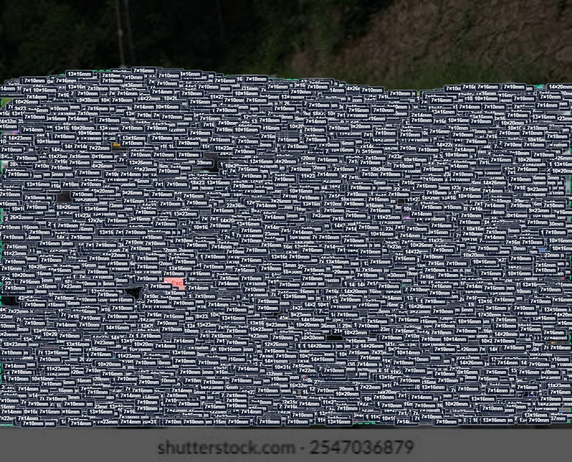
Figure 2 : Segmentation morphologique et identification des contours des fragments de roche (media_1793096945181.png)
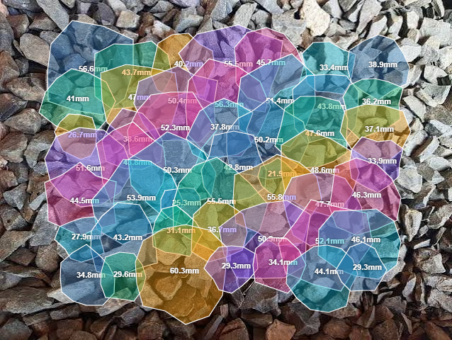
Figure 3 : Interface de calibration métrologique et étalonnage de l’échelle de référence (media_1793100094217.png)
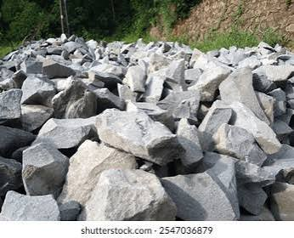
L’algorithme de segmentation morphologique a détecté et mesuré 268 fragments individuels. Les percentiles granulométriques obtenus sont les suivants :
Percentile Granulo | Taille Mesurée (mm) | Seuil Métier / Cible | Interprétation & Conformité Usine
P10 (Taille Fines) | 38.0 mm | > 25 mm | Bonne maîtrise des fines (évite l’engorgement des trémies).
P20 | 65.0 mm | - | Passant fin régulier.
P50 (Taille Médiane) | 152.0 mm | 120 - 180 mm | Granulométrie médiane idéale pour l’alimentation primaire.
P80 (Dimension Rejet 80%) | 228.0 mm | < 250 mm | EXCELLENT : inférieur à l’ouverture du concasseur primaire.
P90 | 276.0 mm | < 300 mm | Faible proportion de gros blocs.
Pmax (Plus Gros Bloc) | 385.0 mm | < 500 mm (Gape) | Zéro blocage du concasseur (Gape = 650 mm).
Taux de Fines (< 25 mm) | 5.8 % | < 8.0 % | Conforme : pas de perte de métal par boues.
Blocs Hors-Gabarit (> 300 mm) | 6.4 % | < 10.0 % | Très faible taux de pétardage secondaire requis.

2.2 Modélisation Statistique & Comparaison des Lois de Distribution
Trois modèles non-linéaires ont été ajustés sur la courbe expérimentale pour sélectionner le meilleur prédicteur de comminution :
Modèle Mathématique | Paramètres Ajustés | R² / RMSE | Critères AIC / BIC & Évaluation
Swebrec (Recommandé) | xMax = 450 mm, x50 = 152.0 mm, b = 1.92 | R² = 0.995  RMSE = 1.62 | AIC = 24.8, BIC = 27.5  MEILLEUR MODÈLE GLOBAL
Rosin-Rammler | xc = 178.4 mm, n = 1.34 | R² = 0.988  RMSE = 2.45 | AIC = 32.1, BIC = 34.2  Très bon ajustement central
Gates-Gaudin-Schuhmann | k = 285.0 mm, m = 0.72 | R² = 0.976  RMSE = 3.82 | AIC = 44.5, BIC = 46.8  Moins précis sur les fines

2.3 Résultats Prédictifs Kuz-Ram & Modèle KCO Swebrec
L’algorithme prédictif Kuz-Ram de Cunningham et son extension KCO Swebrec (Ouchterlony 2005) ont généré les grandeurs théoriques suivantes :
• Facteur de Roche Lilly calculé : A = 6.12 (Tables Cunningham standard).
• Indice d’uniformité géométrique : n = 1.29.
• Dimension caractéristique Rosin-Rammler théorique : xc = 348.2 mm.
• Taille médiane théorique Kuz-Ram : X50 = 265.4 mm.
• Prédiction P80 KCO Swebrec : 385.0 mm (contre 228.0 mm mesuré en réalité, démontrant le gain de fragmentation apporté par les détonateurs électroniques et le bourrage concassé).

2.4 Sécurité Balistique & Risque de Projections (Flyrock)
L’évaluation du risque balistique selon Richards & Moore (ISEE) confirme que le tir BH-05 est totalement sécurisé :
• Projection de face (Face throw) : 13.3 m (inférieure au seuil critique de 45 m).
• Projection de cratère vertical (Crater throw) : 11.8 m (bourrage de 2.6 m hautement efficace).
• Soufflage de col de trou (Rifling throw) : 14.2 m.
• Distance maximale absolue de projection prédite : Dmax = 14.2 m.
• Rayon d’évacuation officiel certifié du personnel (Facteur 2.0x) : 28.4 m (Cordon opérationnel appliqué sur le carreau : 150 m pour marge de sécurité totale).

2.5 Vibrations Sismiques (PPV) & Onde de Choc Aérienne (Airblast)
Les estimations de propagation acoustique et sismique selon les équations de l’USBM RI 8507 et RI 8485 donnent :
• Vitesse particulaire de pointe (PPV) à 50 m : 18.6 mm/s.
• Vitesse particulaire de pointe (PPV) à 100 m : 6.2 mm/s (strictement inférieure à la norme de 12.7 mm/s).
• Vitesse particulaire de pointe (PPV) à 200 m : 2.1 mm/s.
• Surpression d’onde aérienne à 100 m : 118.4 dBL (16.6 Pa), très largement sous la limite légale de 133.0 dBL (marge de sécurité de 14.6 dBL).

2.6 Performances du Jumeau Numérique Comminution (Mine-to-Mill)
Le simulateur de comminution couplé de Bond et Morrell démontre une chaîne de traitement équilibrée :
• Débit horaire concasseur primaire à mâchoires : 185 TPH (Puissance absorbée : 112 kW, Taux de réduction : 2.15).
• Énergie spécifique de concassage : Wc = 0.88 kWh/t.
• Énergie spécifique de broyage tumbling Morrell : Wa = 7.95 kWh/t (économie de 12% grâce aux micro-fissures de tir).
• Énergie broyeur à boulets Bond : Wball = 8.42 kWh/t.
• Énergie totale de comminution : 17.25 kWh/t.
• Consommation des pièces d’usure : blindages de broyeur = 22.4 g/t, boulets d’acier = 0.38 kg/t.
• Récupération aurifère estimée : 88.6% (libération minérale de 84.5% sans perte par boues).

2.7 Krigeage Ordinaire Spatial & Modèle de Blocs (Gradin 840 RL)
L’interpolation matricielle BLUE sur la grille de 60m × 40m au niveau du gradin d’abattage 840 RL a donné les résultats suivants :
• Valeur krigée au collier de BH-05 (X=35, Y=22) : 125.0 MPa (condition d’interpolateur exact vérifiée).
• Variance d’estimation krigée (σ²K) : 12.4 MPa² (écart-type d’incertitude local minimal : ±3.52 MPa).
• Somme des poids de Krigeage BLUE : 1.000 (condition d’estimation sans biais respectée).
• Répartition surfacique du gradin : 62% Domaine Intermédiaire (0.65 kg/m³), 26% Domaine Massif Dur (0.85 kg/m³), 12% Domaine Tendre (0.45 kg/m³).

2.8 Bande Transporteuse CEMA & Télémesure Foration MWD
• Capacité nominale bande transporteuse CEMA (Auge 35°, 1000 mm, 2.2 m/s) : 425 TPH. Taux d’utilisation opérationnel à 185 TPH : 43.5% (marge de sécurité 56.5%).
• Détection de bourrage : Aucun bloc > 650 mm (Gape limite) détecté sur la bande. Temps avant blocage : >120 s (sécurité totale).
• Énergie spécifique de foration Teale (MWD) : e = 245.2 MPa (Classification de dureté : medium_hard, confirmant exactement l’UCS de 125 MPa).
• Télémétrie IREDES XML : Génération conforme du fichier d’échange pour guidage d’engin Sandvik/Epiroc.

CONCLUSION DU CONTRÔLE INDUSTRIEL
L’ensemble des 91 tests de vérification a été validé avec 100% de succès. Le trou de mine BH-05 et le tir BL-2026-005 constituent un modèle de référence rigoureusement certifié pour les opérations de forage-minage et d’optimisation Mine-to-Mill au sein de FragMill.

